BÁO CÁO BÀI TẬP LỚN

*************

Phần mềm đánh giá sản phẩm dựa trên ý kiến từ cộng đồng

NHÓM 14

Thành viên nhóm :

* Nguyễn Văn Tuấn
* Phạm Hùng Mạnh
* Phạm Đức Long
* Vũ Đức Tiến
* Nguyễn Bá Hiệp

Công nghệ phần mềm INT 2208-7-2019

Giáo viên : PGS-TS Trương Anh Hoàng

Mục Lục

Chương 1 : Giới thiệu chung

* 1. Đặt vấn đề
  2. Các đường dẫn liên quan đến sản phẩm
  3. Quy trình áp dụng cho nhóm

Chương 2 : Cơ sở lí thuyết và công nghệ sử dụng

2.1 HTML

2.2 CSS

2.3 JavaScript

2.4 PHP

2.5 Xampp

2.6 Bootstrap

Chương 3 : Phân tích và đặc tả yêu cầu

3.1 Phân tích yêu cầu

3.2 Đặc tả yêu cầu chức năng

3.3 Đặc tả yêu cầu phi chức năng

3.4 Câu chuyện người dùng

3.5 Thiết kế ca sử dụng.

Chương 4 : Thiết kế và kiểm thử

4.1 Thiết kế

4.2 Kiểm thử

Chương 5 : Hướng dẫn sử dụng

Chương 6 : Đánh giá

Chương 7 : Kết luận

Chương 1 : Giới thiệu chung

1.1 Đặt vấn đề

Xã hội phát triển các sản phẩm công nghệ cũng như đồ dùng phục vụ cuộc sống ngày càng phát triển. Khi đi mua hàng điều mà người tiêu dùng luôn quan tâm đó là chất lượng cũng như giá cả nhưng đôi khi các chủ của hàng nói sai những gì được quảng cáo. Hay khi bạn muốn mua một vật dụng nào đó nhưng lại không muốn nghe các chủ cửa hàng quản lí nói mặt tốt nhằm lôi kéo. Bạn muốn nghe chính những người đã sở hữu sản phẩm đó nói về mặt tốt, mặt xấu của sản phẩm. Bởi họ đã sử dụng ,họ hiểu nó tốt ở đâu , xấu chỗ nào , bạn cần biết tường tận về sản phẩm đó.

Chính vì lí do trên nhóm chúng tôi tạo ra sản phẩm để giúp mọi người tìm thấy được chính sản phẩm mình cần.

1.2Các đường dẫn

- Đường dẫn trang sản phẩm : <http://cokhioto.byethost4.com/?fbclid=IwAR0-GOXaEefCIAI7r9aLiU6Z022VKxOFfK0H0nmyQnMXJWaEbCDPgaaWc4s>

- Đường dẫn video demo sản phẩm

1.3 Quy trình áp dụng cho nhóm ( Agile Scrum )

**Các thành viên :**

- Scrum Master :

+ Là đảm bảo nhóm Scrum luôn làm việc tốt theo kế hoạch được đề ra ngay từ đầu.

+ Người đảm nhiệm : Nguyễn Văn Tuấn

- Product Owner :

+ Là người chịu trách nhiệm về sự thành công về sản phẩm.

+ Người đảm nhiệm : Phạm Hùng Mạnh

-Nhóm phát triển :

+ Là nhóm phát triển và hoàn thiện sản phẩm

+ Người đảm nhiệm : Phạm Đức Long, Nguyễn Văn Tuấn, Phạm Hùng Mạnh, Vũ Đức Tiến , Nguyễn Bá Hiệp

**Công việc theo các tuần**

Tuần 1: Tìm hiểu các công nghệ cần thiết.

Tuần 2: Tìm hiểu và phân tích các câu chuyện người dùng.

Tuần 3-4-5-6-7: Các thành viên dần hoàn thiện các câu chuyện người dùng đảm nhận

Tuần 8-9-10 : Hoàn thiện sản phẩm, chỉnh sửa các thiếu sót.

Chương 2 : Cơ sở lí thuyết và công nghệ sử dụng

2.1 HTML.

HTML ([tiếng Anh](https://vi.wikipedia.org/wiki/Ti%E1%BA%BFng_Anh), viết tắt cho *HyperText Markup Language*, hay là "Ngôn ngữ Đánh dấu Siêu văn bản") là một [ngôn ngữ đánh dấu](https://vi.wikipedia.org/wiki/Ng%C3%B4n_ng%E1%BB%AF_%C4%91%C3%A1nh_d%E1%BA%A5u" \o "Ngôn ngữ đánh dấu)được thiết kế ra để tạo nên các [trang web](https://vi.wikipedia.org/wiki/Website" \o "Website) với các mẩu thông tin được trình bày trên [World Wide Web](https://vi.wikipedia.org/wiki/World_Wide_Web" \o "World Wide Web). Cùng với [CSS](https://vi.wikipedia.org/wiki/CSS" \o "CSS) và [JavaScript](https://vi.wikipedia.org/wiki/JavaScript), HTML tạo ra bộ ba nền tảng kỹ thuật cho [World Wide Web](https://vi.wikipedia.org/wiki/World_Wide_Web" \o "World Wide Web). HTML được định nghĩa như là một ứng dụng đơn giản của [SGML](https://vi.wikipedia.org/wiki/SGML" \o "SGML) và được sử dụng trong các tổ chức cần đến các yêu cầu xuất bản phức tạp. HTML đã trở thành một chuẩn [Internet](https://vi.wikipedia.org/wiki/Internet) do tổ chức [World Wide Web Consortium](https://vi.wikipedia.org/wiki/W3C) (W3C) duy trì. Phiên bản chính thức mới nhất của HTML là HTML 4.01 (1999). Sau đó, các nhà phát triển đã thay thế nó bằng [XHTML](https://vi.wikipedia.org/wiki/XHTML). Hiện nay, HTML đang được phát triển tiếp với phiên bản [HTML5](https://vi.wikipedia.org/wiki/HTML5) hứa hẹn mang lại diện mạo mới cho [Web](https://vi.wikipedia.org/wiki/World_Wide_Web).

Bằng cách dùng [HTML động](https://vi.wikipedia.org/wiki/HTML_%C4%91%E1%BB%99ng) hoặc [Ajax](https://vi.wikipedia.org/wiki/Ajax_(l%E1%BA%ADp_tr%C3%ACnh)), lập trình viên có thể được tạo ra và xử lý bởi số lượng lớn các công cụ, từ một chương trình soạn thảo văn bản đơn giản – có thể gõ vào ngay từ những dòng đầu tiên – cho đến những công cụ xuất bản [WYSIWYG](https://vi.wikipedia.org/wiki/WYSIWYG) phức tạp.Hypertext là cách mà các trang Web (các tài liệu HTML) được kết nối với nhau. Và như thế, đường link có trên trang Web được gọi là Hypertext.Như tên gọi đã gợi ý, HTML là ngôn ngữ đánh dấu bằng thẻ (Markup Language), nghĩa là bạn sử dụng HTML để đánh dấu một tài liệu text bằng các thẻ (tag) để nói cho trình duyệt Web cách để cấu trúc nó để hiển thị ra màn hình.

2.2 CSS.

Trong [tin học](https://vi.wikipedia.org/wiki/Tin_h%E1%BB%8Dc" \o "Tin học), các tập tin định kiểu theo tầng – dịch từ [tiếng Anh](https://vi.wikipedia.org/wiki/Ti%E1%BA%BFng_Anh) là Cascading Style Sheets (CSS) – được dùng để miêu tả cách trình bày các tài liệu viết bằng ngôn ngữ [HTML](https://vi.wikipedia.org/wiki/HTML) và [XHTML](https://vi.wikipedia.org/wiki/XHTML).[[1]](https://vi.wikipedia.org/wiki/CSS#cite_note-1) Ngoài ra ngôn ngữ định kiểu theo tầng cũng có thể dùng cho [XML](https://vi.wikipedia.org/wiki/XML), [SVG](https://vi.wikipedia.org/wiki/SVG), [XUL](https://vi.wikipedia.org/w/index.php?title=XUL&action=edit&redlink=1). Các đặc điểm kỹ thuật của CSS được duy trì bởi [World Wide Web Consortium](https://vi.wikipedia.org/wiki/W3C) ([W3C](http://www.w3c.org/)). Thay vì đặt các thẻ quy định kiểu dáng cho văn bản [HTML](https://vi.wikipedia.org/wiki/HTML) (hoặc [XHTML](https://vi.wikipedia.org/wiki/XHTML)) ngay trong [nội dung](https://vi.wikipedia.org/w/index.php?title=N%E1%BB%99i_dung&action=edit&redlink=1" \o "Nội dung (trang chưa được viết)) của nó, bạn nên sử dụng CSS.

Tác dụng :

-Hạn chế tối thiểu việc làm rối mã [HTML](https://vi.wikipedia.org/wiki/HTML" \o "HTML) của trang [Web](https://vi.wikipedia.org/wiki/World_Wide_Web" \o "World Wide Web) bằng các thẻ quy định kiểu dáng (chữ đậm, chữ in nghiêng, chữ có gạch chân, chữ màu), khiến mã nguồn của trang Web được gọn gàng hơn, tách nội dung của trang [Web](https://vi.wikipedia.org/wiki/World_Wide_Web" \o "World Wide Web) và định dạng hiển thị, dễ dàng cho việc cập nhật nội dung.

-Tạo ra các kiểu dáng có thể áp dụng cho nhiều trang Web, giúp tránh phải lặp lại việc định dạng cho các trang [Web](https://vi.wikipedia.org/wiki/World_Wide_Web" \o "World Wide Web) giống nhau.

2.3 Java Script

JavaScript là một ngôn ngữ [lập trình dựa trên nguyên mẫu](https://vi.wikipedia.org/w/index.php?title=L%E1%BA%ADp_tr%C3%ACnh_d%E1%BB%B1a_tr%C3%AAn_nguy%C3%AAn_m%E1%BA%ABu&action=edit&redlink=1" \o "Lập trình dựa trên nguyên mẫu (trang chưa được viết)) với cú pháp phát triển từ C. Giống như C, JavaScript có khái niệm [từ khóa](https://vi.wikipedia.org/wiki/T%E1%BB%AB_kh%C3%B3a" \o "Từ khóa), do đó, JavaScript gần như không thể được mở rộng.Cũng giống như C, JavaScript không có bộ xử lý [xuất/nhập](https://vi.wikipedia.org/w/index.php?title=Xu%E1%BA%A5t/nh%E1%BA%ADp&action=edit&redlink=1" \o "Xuất/nhập (trang chưa được viết)) (input/output) riêng. Trong khi C sử dụng [thư viện](https://vi.wikipedia.org/wiki/Th%C6%B0_vi%E1%BB%87n" \o "Thư viện) xuất/nhập chuẩn, JavaScript dựa vào phần mềm ngôn ngữ được gắn vào để thực hiện xuất/nhập.Trên trình duyệt, rất nhiều trang web sử dụng JavaScript để thiết kế trang web động và một số hiệu ứng hình ảnh thông qua DOM. JavaScript được dùng để thực hiện một số tác vụ không thể thực hiện được với chỉ [HTML](https://vi.wikipedia.org/wiki/HTML) như kiểm tra thông tin nhập vào, tự động thay đổi hình ảnh,... Ở [Việt Nam](https://vi.wikipedia.org/wiki/Vi%E1%BB%87t_Nam" \o "Việt Nam), JavaScript còn được ứng dụng để làm [bộ gõ tiếng Việt](https://vi.wikipedia.org/wiki/B%E1%BB%99_g%C3%B5_ti%E1%BA%BFng_Vi%E1%BB%87t" \o "Bộ gõ tiếng Việt) giống như bộ gõ hiện đang sử dụng trên trang [Wikipedia](https://vi.wikipedia.org/wiki/Wikipedia" \o "Wikipedia) [tiếng Việt](https://vi.wikipedia.org/wiki/Ti%E1%BA%BFng_Vi%E1%BB%87t). Tuy nhiên, mỗi trình duyệt áp dụng JavaScript khác nhau và không tuân theo chuẩn [W3C](https://vi.wikipedia.org/wiki/W3C" \o "W3C) DOM, do đó trong rất nhiều trường hợp lập trình viên phải viết nhiều phiên bản của cùng một đoạn mã nguồn để có thể hoạt động trên nhiều trình duyệt. Một số công nghệ nổi bật dùng JavaScript để tương tác với DOM bao gồm [DHTML](https://vi.wikipedia.org/wiki/HTML_%C4%91%E1%BB%99ng" \o "HTML động), [Ajax](https://vi.wikipedia.org/wiki/Ajax) và [SPA](https://vi.wikipedia.org/w/index.php?title=SPA&action=edit&redlink=1).

Bên ngoài trình duyệt, JavaScript có thể được sử dụng trong [tập tin](https://vi.wikipedia.org/wiki/T%E1%BA%ADp_tin" \o "Tập tin) [PDF](https://vi.wikipedia.org/wiki/PDF) của [Adobe Acrobat](https://vi.wikipedia.org/wiki/Adobe_Acrobat) và [Adobe Reader](https://vi.wikipedia.org/wiki/Adobe_Acrobat). [Điều khiển Dashboard](https://vi.wikipedia.org/w/index.php?title=%C4%90i%E1%BB%81u_khi%E1%BB%83n_Dashboard&action=edit&redlink=1" \o "Điều khiển Dashboard (trang chưa được viết)) trên [hệ điều hành](https://vi.wikipedia.org/wiki/H%E1%BB%87_%C4%91i%E1%BB%81u_h%C3%A0nh" \o "Hệ điều hành) [Mac OS X](https://vi.wikipedia.org/wiki/Mac_OS_X) phiên bản 10.4 cũng có sử dụng JavaScript. Công nghệ [kịch bản linh động](https://vi.wikipedia.org/w/index.php?title=K%E1%BB%8Bch_b%E1%BA%A3n_linh_%C4%91%E1%BB%99ng&action=edit&redlink=1" \o "Kịch bản linh động (trang chưa được viết)) (active scripting) của Microsoft có hỗ trợ ngôn ngữ JScript làm một ngôn ngữ kịch bản dùng cho hệ điều hành. [JScript.NET](https://vi.wikipedia.org/w/index.php?title=JScript.NET&action=edit&redlink=1) là một ngôn ngữ tương thích với [CLI](https://vi.wikipedia.org/w/index.php?title=CLI&action=edit&redlink=1) gần giống JScript nhưng có thêm nhiều tính năng lập trình hướng đối tượng.

Từ khi Nodejs ra đời vào năm 2009, Javascript được biết đến nhiều hơn là một ngôn ngữ đa nền khi có thể chạy trên cả môi trường máy chủ cũng như môi trường nhúng.Mỗi ứng dụng này đều cung cấp [mô hình](https://vi.wikipedia.org/w/index.php?title=M%C3%B4_h%C3%ACnh&action=edit&redlink=1" \o "Mô hình (trang chưa được viết)) đối tượng riêng cho phép tương tác với môi trường chủ, với phần lõi là ngôn ngữ lập trình JavaScript gần như giống nhau.

2.4. PHP

PHP (viết tắt hồi quy "PHP: Hypertext Preprocessor") là một [ngôn ngữ lập trình](https://vi.wikipedia.org/wiki/Ng%C3%B4n_ng%E1%BB%AF_l%E1%BA%ADp_tr%C3%ACnh" \o "Ngôn ngữ lập trình) kịch bản hay một loại [mã lệnh](https://vi.wikipedia.org/w/index.php?title=M%C3%A3_l%E1%BB%87nh&action=edit&redlink=1" \o "Mã lệnh (trang chưa được viết)) chủ yếu được dùng để phát triển các [ứng dụng](https://vi.wikipedia.org/wiki/%E1%BB%A8ng_d%E1%BB%A5ng_web" \o "Ứng dụng web) viết cho máy chủ, [mã nguồn mở](https://vi.wikipedia.org/wiki/Ph%E1%BA%A7n_m%E1%BB%81m_ngu%E1%BB%93n_m%E1%BB%9F" \o "Phần mềm nguồn mở), dùng cho mục đích tổng quát. Nó rất thích hợp với [web](https://vi.wikipedia.org/wiki/Internet" \o "Internet) và có thể dễ dàng nhúng vào trang [HTML](https://vi.wikipedia.org/wiki/HTML" \o "HTML). Do được tối ưu hóa cho các [ứng dụng web](https://vi.wikipedia.org/wiki/%E1%BB%A8ng_d%E1%BB%A5ng_web" \o "Ứng dụng web), tốc độ nhanh, nhỏ gọn, cú pháp giống [C](https://vi.wikipedia.org/wiki/C_(ng%C3%B4n_ng%E1%BB%AF_l%E1%BA%ADp_tr%C3%ACnh)) và [Java](https://vi.wikipedia.org/wiki/Java_(ng%C3%B4n_ng%E1%BB%AF_l%E1%BA%ADp_tr%C3%ACnh)), dễ học và thời gian xây dựng sản phẩm tương đối ngắn hơn so với các ngôn ngữ khác nên PHP đã nhanh chóng trở thành một [ngôn ngữ lập trình](https://vi.wikipedia.org/wiki/Ng%C3%B4n_ng%E1%BB%AF_l%E1%BA%ADp_tr%C3%ACnh" \o "Ngôn ngữ lập trình) web phổ biến nhất thế giới.

Ngôn ngữ, các thư viện, tài liệu gốc của PHP được xây dựng bởi cộng đồng và có sự đóng góp rất lớn của [Zend Inc.](https://vi.wikipedia.org/w/index.php?title=Zend_Inc.&action=edit&redlink=1" \o "Zend Inc. (trang chưa được viết)), công ty do các nhà phát triển cốt lõi của PHP lập nên nhằm tạo ra một môi trường chuyên nghiệp để đưa PHP phát triển ở quy mô [doanh nghiệp](https://vi.wikipedia.org/wiki/Doanh_nghi%E1%BB%87p" \o "Doanh nghiệp).

2.5 Xampp

Xampp là chương trình tạo máy chủ Web ([Web Server](https://vi.wikipedia.org/w/index.php?title=Web_Server&action=edit&redlink=1)) được tích hợp sẵn [Apache](https://vi.wikipedia.org/wiki/Apache_(HTTP)" \o "Apache (HTTP)), [PHP](https://vi.wikipedia.org/wiki/PHP), [MySQL](https://vi.wikipedia.org/wiki/MySQL), [FTP Server](https://vi.wikipedia.org/w/index.php?title=FTP_Server&action=edit&redlink=1), [Mail Server](https://vi.wikipedia.org/w/index.php?title=Mail_Server&action=edit&redlink=1) và các công cụ như [phpMyAdmin](https://vi.wikipedia.org/wiki/PhpMyAdmin" \o "PhpMyAdmin). Không như Appserv, Xampp có chương trình quản lý khá tiện lợi, cho phép chủ động bật tắt hoặc khởi động lại các dịch vụ máy chủ bất kỳ lúc nào. Xampp là một mã nguồn mở máy chủ web đa nền được phát triển bởi [Apache Friends](https://www.apachefriends.org/index.html), bao gồm chủ yếu là [Apache HTTP Server](https://vi.wikipedia.org/wiki/Apache_HTTP_Server" \o "Apache HTTP Server), MariaDB database, và interpreters dành cho những đối tượng sử dụng ngôn ngữ PHP và Perl. Xampp là viết tắt của [Cross-Platform](https://vi.wikipedia.org/wiki/%C4%90a_n%E1%BB%81n_t%E1%BA%A3ng" \o "Đa nền tảng) (đa nền tảng-X), [Apache](https://vi.wikipedia.org/wiki/Apache_(HTTP)" \o "Apache (HTTP)) (A), MariaDB (M), [PHP](https://vi.wikipedia.org/wiki/PHP" \o "PHP) (P) và [Perl](https://vi.wikipedia.org/wiki/Perl" \o "Perl) (P). Nó phân bố [Apache](https://vi.wikipedia.org/wiki/Apache_(HTTP)" \o "Apache (HTTP)) nhẹ và đơn giản, khiến các lập trình viên có thể dễ dàng tạo ra máy chủ web local để kiểm tra và triển khai trang web của mình. Tất cả mọi thứ cần cho phát triển một trang web - Apache (ứng dụng máy chủ), Cơ sở dữ liệu (MariaDB) và ngôn ngữ lập trình (PHP) được gói gọn trong 1 tệp. Xampp cũng là 1 đa nền tảng vì nó có thể chạy tốt trên cả [Linux](https://vi.wikipedia.org/wiki/Linux" \o "Linux), Windows và Mac. Hầu hết việc triển khai máy chủ web thực tế đều sử dụng cùng thành phần như XAMPP nên rất dễ dàng để chuyển từ máy chủ local sang máy chủ online.

2.6 Bootstrap

Bootstrap là một framework cho phép thiết kế website reponsive nhanh hơn và dễ dàng hơn  
 Bootstrap là bao gồm các HTML templates, CSS templates và Javascript tao ra những cái cơ bản có sẵn như: typography, forms, buttons, tables, navigation, modals, image carousels và nhiều thứ khác. Trong bootstrap có thêm các plugin Javascript trong nó. Giúp cho việc thiết kế reponsive của bạn dễ dàng hơn và nhanh chóng hơn.  
 Bootstrap là dược phát triển bởi Mark Otto và Jacob Thornton tại Twitter. Nó được xuất bản như là một mã nguồn mở vào tháng 8 năm 2011 trên GitHub. Tính ra đến thời điểm mình viết bài viết này nó cũng đã phát triển được 3 năm rồi. Bản bootstrap mới nhất bây giờ là bootstrap 3.

Chương 3 : Phân tích và đặc tả yêu cầu.

3.1.Phân tích yêu cầu

Phần mềm này hướng đến mọi người tiêu dùng có nhu cầu xem đánh giá từ cộng đồng.

Hệ thống cung cấp các chức năng cơ bản như :  
 - Các chức năng liên quan đến tài khoản cá nhân : đăng nhập , đăng kí, sửa mật khẩu,...

- Thếm sản phẩm mình muốn xem đánh giá.

- Đánh giá sản phẩm qua bình luận, like , dislike.

- Thanh công cụ tìm kiếm

3.2. Đặc tả yêu cầu chức năng

- Mật khẩu đăng kí yêu cần hơn 5 kí tự

- Thêm sản phẩm theo các loại, mô tả cơ bản về sản phẩm, hiển thị thông tin người đăng.

- Ghi lại ngày giờ bình luận, like hoặc dislike chỉ được dùng 1 lần.

3.3 Đặc tả yêu cầu phi chức năng.

- Tính khả dụng : Giao diện đơn giản, bắt mặt thân thiện với người dùng.

- Tính tin cậy : Hệ thống hoạt động đúng theo những chức năng được thiết kế.

- Khả năng tiếp cận : Chỉ yêu cầu trình duyệt web cơ bản.

- Hiệu năng : Ổn định , sẵn sàng hoạt dộng mọi lúc.

- Tính bảo mật : Giữ bảo mật mọi thông tin khách hàng.

3.4 Câu chuyện người dùng ( user story )

- Là một người dùng, tôi muốn có một tài khoản để công khai , đảm bảo sự xác thực trên cộng đồng

- Là một người dùng, tôi muốn phần tương tác với các sản phẩm để tham gia đánh giá, góp ý về sản phẩm đó.

- Là một người dùng, tôi muốn mục thêm sản phẩm để tự xin ý kiến, góp ý từ cộng động về sản phẩm mình quan tâm, cũng như sản phẩm chưa có người đăng.

- Là một người dùng, tôi muốn các tính năng quản lí tài khoản để giúp cho việc bảo vệ tài khoản cũng như theo dõi các bài đăng khác.

- Là một người dùng, tôi muốn mục tìm kiếm để nhanh chóng tìm được sản phẩm mình muốn xem.

3.5 Thiết kế ca sử dụng

Đăng nhập, đăng kí

Thêm sản phẩm

Người sử dụng

Tham gia đánh giá sản phẩm

Thao tác tài khoản cá nhân

Đăng xuất

Chương 4 : Thiết kế và kiểm thử

4.1 Thiết kế.

- Front-end: Sử dụng html, css dùng để thiết kế giao diện. Sử dụng thêm bootstrap, jquery,… để điều chỉnh giao diện và thêm một số hiệu ứng cho trang web. Sử dụng fontawesome để thêm một số icon cho các form đăng nhập, đăng ký, tìm kiếm.

- Back-end: Sử dụng ngôn ngữ lập trình PHP và ngôn ngữ SQL để kết nối với server . Các file được đặt tên theo chức năng . File avatar chứa ảnh avatar của người dung. File sản phẩm chứa ảnh của các sản phẩm.

4.2 Kiểm thử

- Phân tích yêu cầu :Phần mềm có thể chạy và sử dụng được, các yêu cầu chức năng hoạt động tốt.

- Môi trường kiểm thử **:**Thực hiện kiểm thử trên một số thiết bị và trình duyệt khác nhaucơ bản Google Chrome, Cốc Cốc.

- Thực hiện kiểm thử **:**Thực hiện kiểm thử sau khi hoàn thành từng Sprint và chỉnh sửa ngay lỗi nếu có, thực hiện 1 lần tổng kiểm thử sau khi hoàn thành toàn bộ phần mềm.

Kiểm thử với các đặc tả yêu cầu đã đề ra và kiểm thử bằng tay với tư cách là một người dùng không hiểu gì về trang web để thử hết các trường hợp có thể xảy ra.

- Kết quả kiểm thử **:**Tổng hợp các kết quả, khắc phục lỗi và cải thiện phần mềm.

Chương 5 Hướng dẫn sử dụng

5.1.Đăng nhập ,đăng kí

- Sử dụng đường link để vào trang.

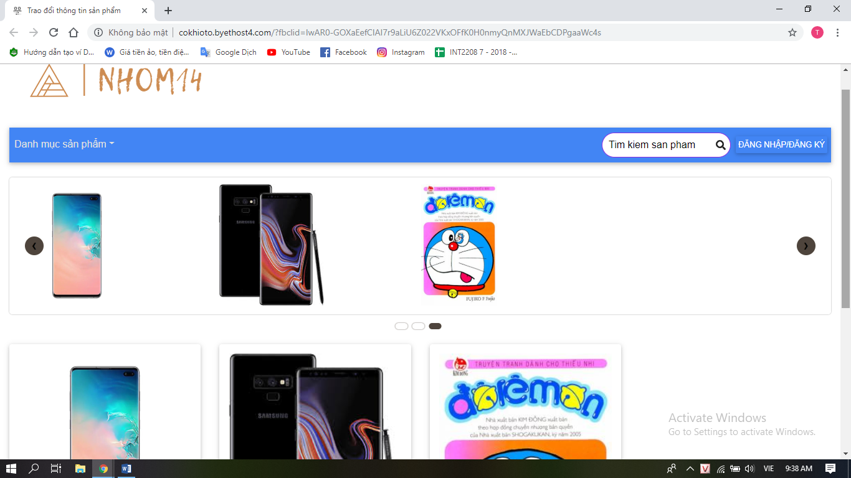

- Nhấn mục đăng nhập/đăng kí.

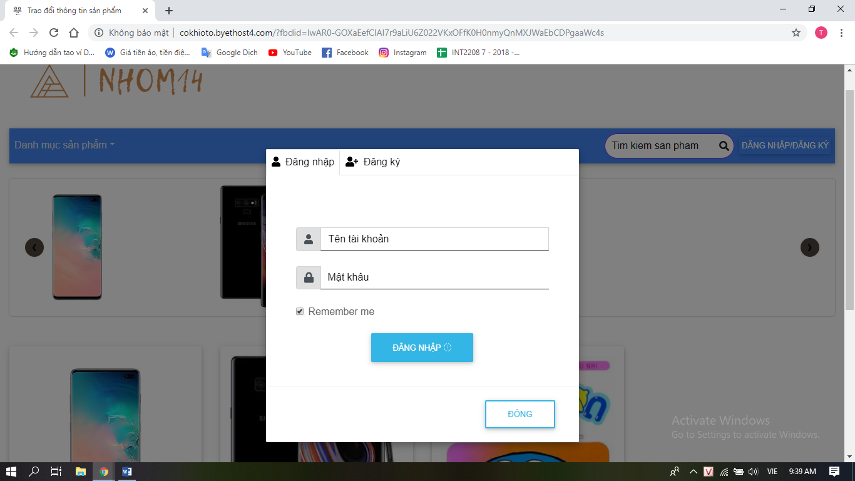

-Đăng nhập nếu bạn đã có tài khoản hoặc nhấn sang mục đăng kí.

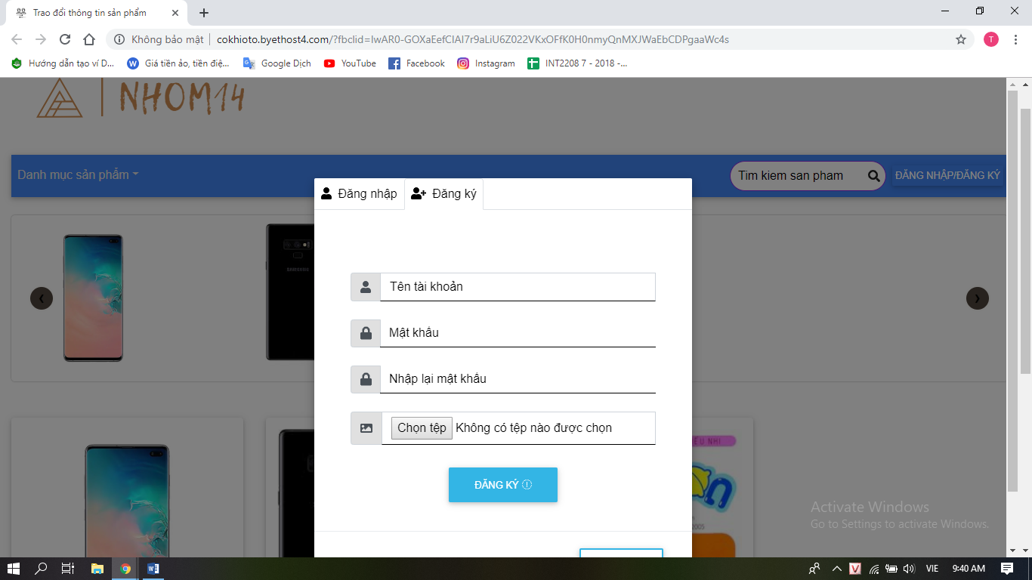

-Điền đầy đủ thông tin rồi nhấn chọn đăng nhập hoặc đăng kí, hệ thống sẽ đưa bạn đến trang chủ sau khi đăng nhập bằng tài khoản.

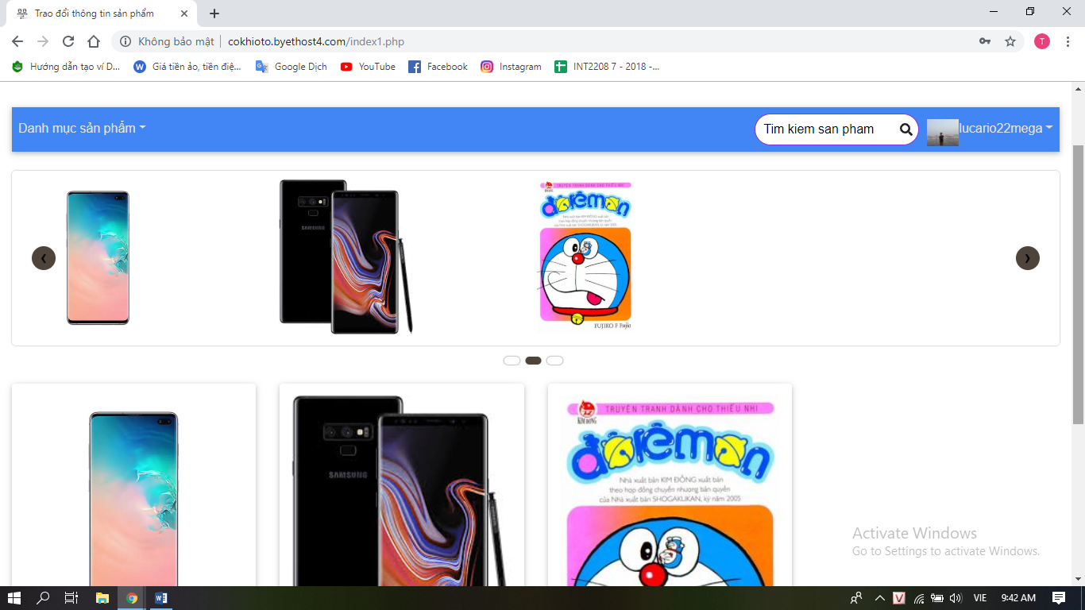

5.2. Thêm sản phẩm

- Nhấn chọn tài khoản sau khi đã đăng nhập.

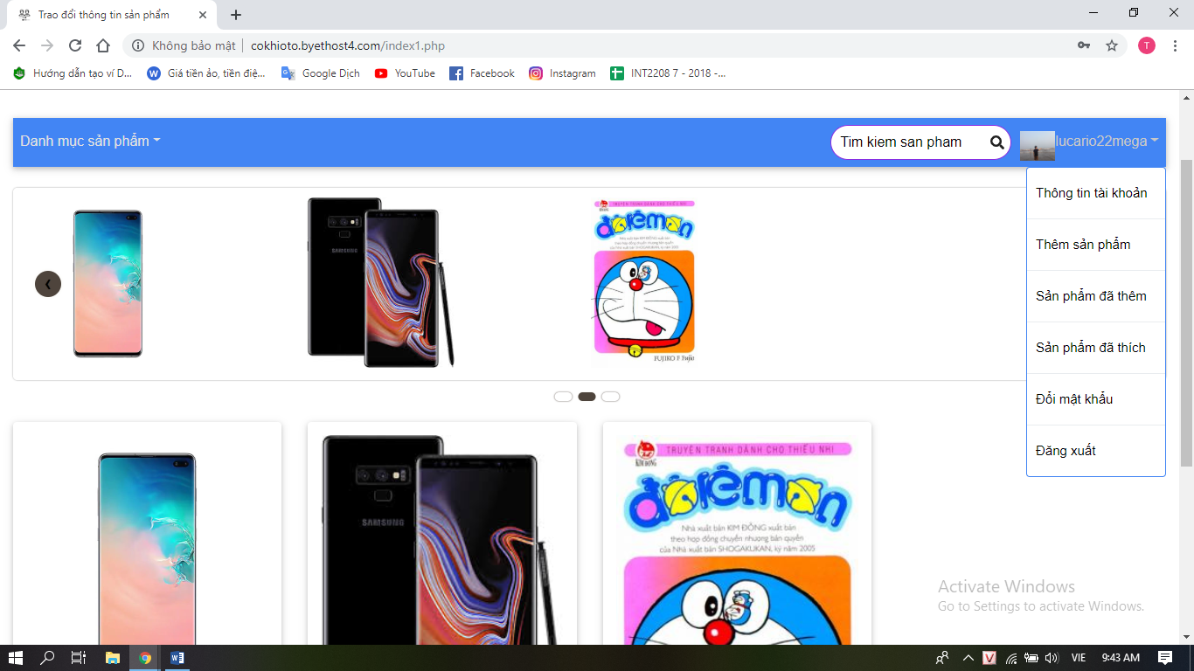

- Chọn mục thêm sản phẩm.

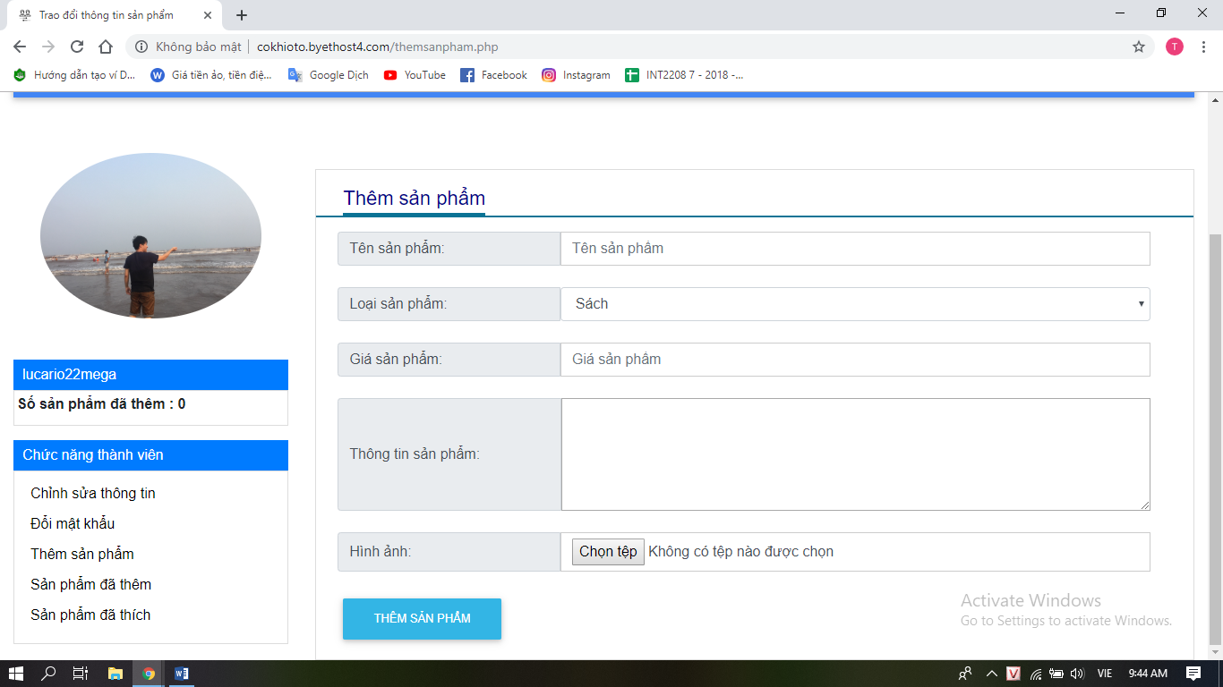

**-** Điền đầy đủ thông tin sau đó nhấn chọn thếm sản phẩm

5.3. Tham gia đánh giá sản phẩm

- Tại thanh công cụ ‘Tim kiem san pham ‘ gõ tên sản phẩm bạn muốn tìm,sau đó nhấn enter.

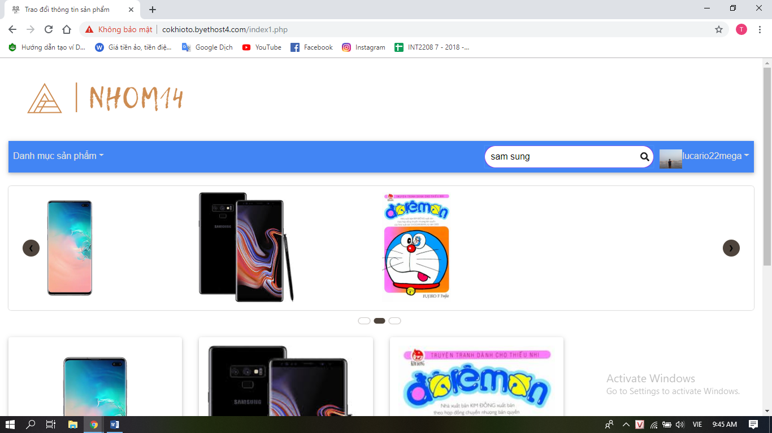

-Kết quả tìm kiểm được liệt kê.

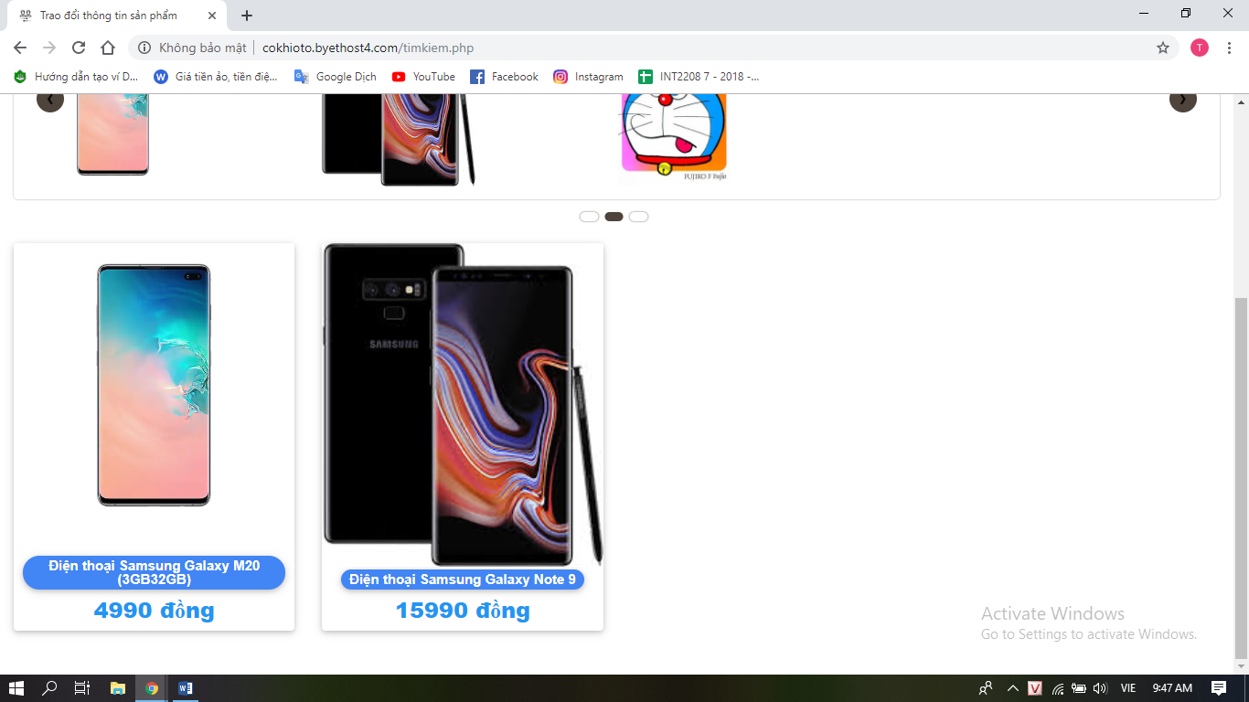

- Nhấn chọn sản phẩm mình mong muốn , sau đó bạn đã có thể tham gia cùng cộng đồng đánh giá trực tiếp sản phẩm đó

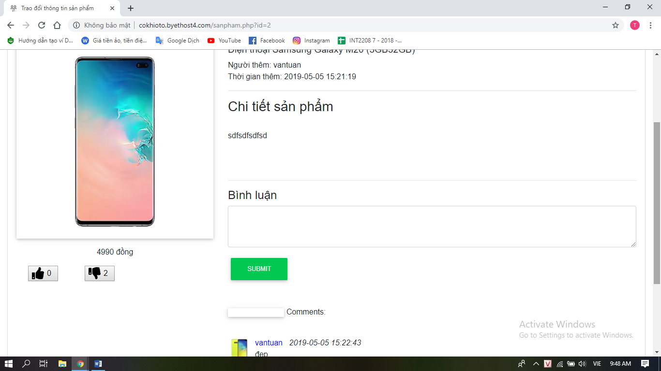

5.4. Tài khoản.

5.4.1 Xem thông tin tài khoản.

-Chọn mục tài khoản nhấn chọn thông tin tài khoản.

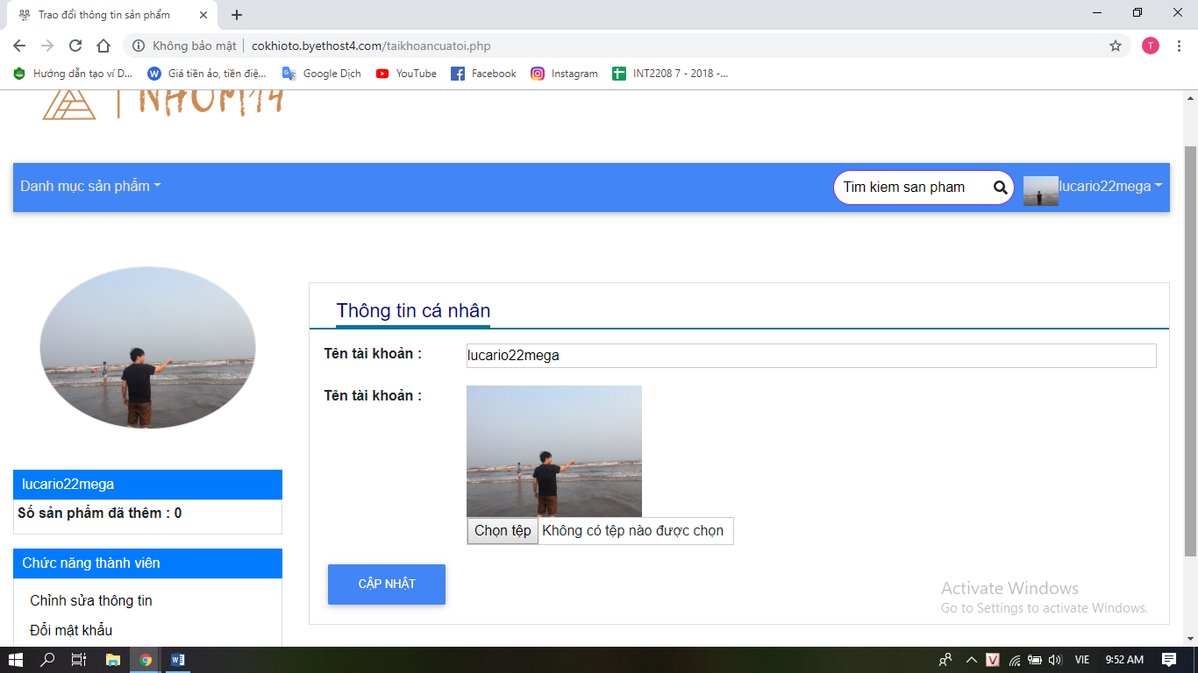

5.4.2 Sản phẩm đã thêm, đã thích

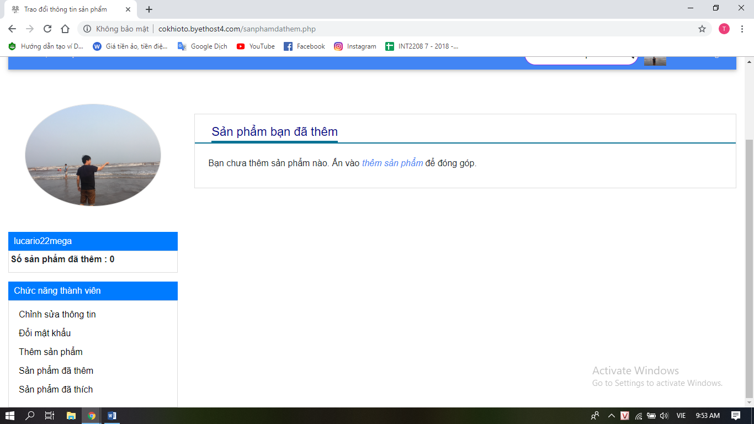

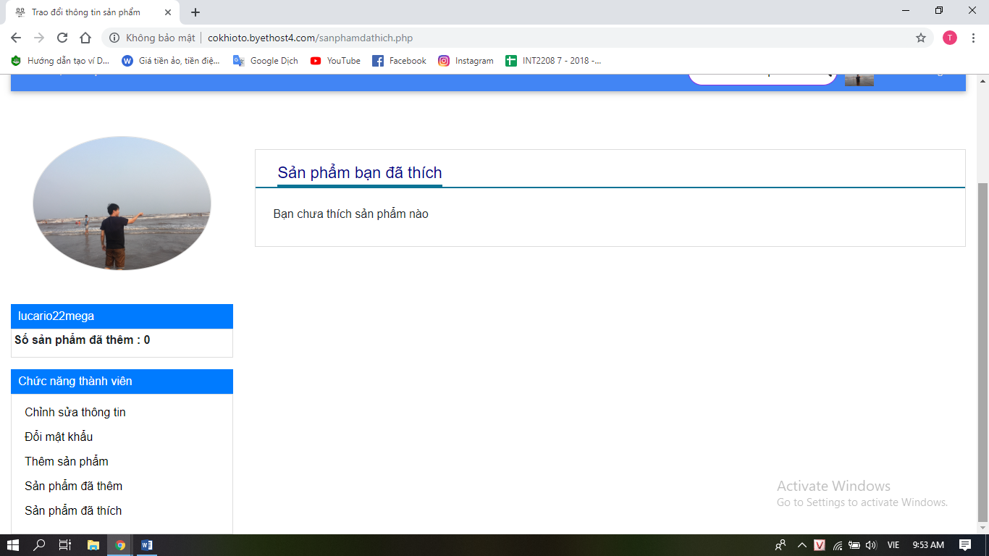

5.4.3 Đổi mật khẩu.

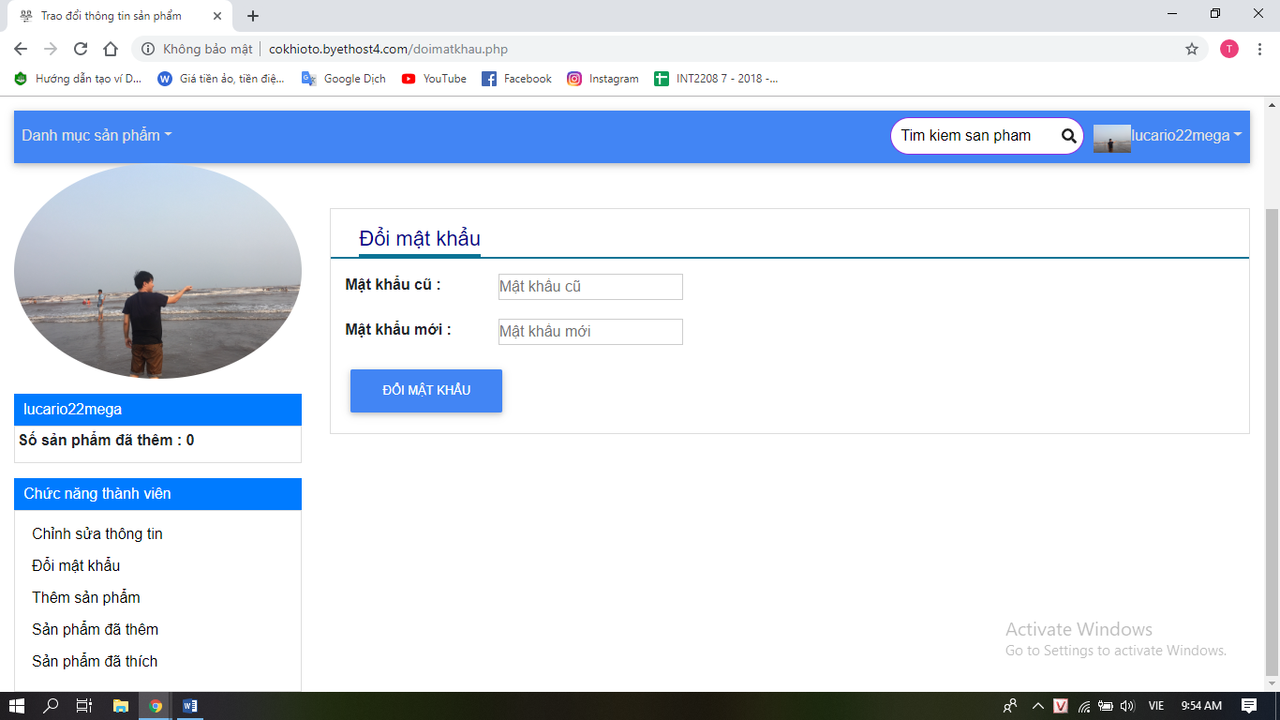

5.4.4 Đăng xuất.

Chương 6 : Đánh giá

Sau khi thực hiện khảo sát người dùng về sản phẩm, chúng tôi đã tổng hợp lại ý kiến của người dùng với các mức độ đánh giá từ 1 đến 5:

- 5: Rất hài lòng.

- 4: Hài lòng.

- 3: Chấp nhận được, vẫn còn lỗi tuy nhiên chưa đáng kể.

- 2: Không hài lòng, còn quá nhiều lỗi.

- 1: Không sử dụng được.

Với các tiêu chí

- Tương tác hệ thống ( nhanh, thân thiện, dễ sử dụng )

- Các chức năng

+ Thêm sản phẩm

+Tài khoản người dùng

+ Đánh giá sản phẩm ( like, dislike, bình luận )

|  |  |  |  |  |
| --- | --- | --- | --- | --- |
| Người đánh giá | | Nguyễn Bá Hiệp | Phạm Đức Long | Vũ Đức Tiến |
| Tương tác hệ thống | | 5 | 5 | 4 |
| Chức năng | Thêm sản phẩm | 4 | 5 | 5 |
| Tài khoản người dùng | 5 | 4 | 5 |
| Đánh giá sản phẩm | 5 | 5 | 5 |

Chương 7 : Kết luận

Ứng dụng đã hoàn thành và có thể truy cập tại mọi lúc mọi nơi.Như vậy với ứng dụng chúng ta có thể dễ dàng tìm cho mình một sản phẩm ưng ý khi được sự đánh giá khách quan từ những người đã từng sử dụng.

Tuy nhiên, do là sản phẩm đầu tay ứng dụng không tránh khỏi sự đơn điệu và còn một vài lỗi phát sinh

Chúng tôi cam đoan trong thời gian tới sẽ:

- Thêm nhiều tính năng hơn cho ứng dụng.

- Lắng nghe ý kiến từ cộng động để dần hoàn thiện.

- Sửa các lỗi phát sinh.

Tài liệu tham khảo

- Wikipedia

- Tài liệu HTML , CSS

- Cơ sở dữ liệu.